**Seção de Sistemas Distribuídos do PFC Entenda e Proteja - Um Sistema de Informação Sobre Lei Geral de Proteção de Dados Pessoais**

## 6.5 PROJETO DO SISTEMA DISTRIBUÍDO

Um projeto de sistema distribuído segundo *Coulouris et. al., (2015)* pode ser definido como um sistema no qual componentes de hardware ou software localizados em computadores em rede transmitem e organizam suas ações apenas transmitindo mensagens entre eles. Essa definição simples abrange todas as estruturas de computação nas quais computadores ou outros dispositivos de comunicação conectados em uma rede podem distribuir, compartilhar recursos e informações com eficiência.

**6.5.1 Procedimentos para Tratamento dos Desafios**

Esta seção trata-se de todos os desafios encontrados na construção do sistema distribuído e como esses são tratados e superados. Esses desafios são: heterogeneidade, escalabilidade, abertura, segurança, manuseio de falhas, concorrência, transparência e as tecnologias e arquiteturas utilizadas.

6.5.1.1 Heterogeneidade

Os desafios de heterogeneidades estão relacionados a superar as obstruções ocasionadas pela vasta diversidade de recursos de *hardware* e de *software* encontrados em uma rede de sistemas distribuídos. O projeto Entenda e Proteja também possui diferentes tipos de linguagens de programação e de *hardwares* que são implantadas no seu objetivo final de criação de uma aplicação *Web.*

A camada de *front-end* da aplicação foi desenvolvida com a IDE Visual Studio Code, em que foram desenvolvidos arquivos de JavaScript, HTML e CSS que são consumidos pelos navegadores, sendo que eles são a principal camada de interação entre o usuário e a aplicação.

A camada de *back-end* foi desenvolvida utilizando a *IDE Spring Tools,* em que a mesma gerencia a comunicação de cliente servidor, acesso ao banco de dados e controles da aplicação. Nela foram gerados os arquivos *Java*, e a integração destes com as páginas *Web* desenvolvidas na camada de *front-end*

6.5.1.2 Escalabilidade

O desafio de escalabilidade está relacionado a capacidade de um sistema permanecer ativo e com uma boa performance mesmo que a aplicação esteja com um número grande de hosts e de usuários acessando de forma simultânea. Uma forma de superar esse desafio é a utilização de tecnologias *Cloud Computing*, como por exemplo os serviços da Amazon, sendo o mais apropriado o AWS EC2.

O projeto, porém, ainda não definiu se irá tratar esse desafio e se fará uso dessas tecnologias até a presente data da entrega deste documento.

6.5.1.3 Abertura

O desafio de abertura está relacionado à capacidade do projeto de ser acessado e haver trocas de informações com aplicações de terceiros, como por exemplo API’s financeiras como a do Banco Central ou de localização como a dos Correios. Seguindo o escopo inicial do projeto, o Entenda e Proteja fará uso apenas de uma API para fazer a comunicação com um servidor de e-mail, que será responsável pelo envio de email de recuperação de senha.

6.5.1.4 Segurança

O desafio de segurança trata-se de uma das principais preocupações dos projetos que fazem uso da Internet para a comunicação de dados, pois há muitos criminosos que buscam pescar essas informações e utilizá-las para seu benefício próprio, assim ferindo diversas leis de privacidade e manchando a imagem de empresas que deixam essas aberturas e são penalizadas por esses ataques.

O projeto por se tratar de uma exposição da LGPD se atentou muito a essa questão pois além de ser um dos principais temas do projeto, faz-se muito importante a segurança e a criptografia dos dados dos usuários que acessam a plataforma. Sendo assim o Entenda e Proteja faz uso de autenticação de *Tokens* JWT e irá fazer uso de criptografia dos dados navegados na rede, mas que ainda está em análise qual será a melhor escolha da mesma.

6.6.1.5 Manuseio de falhas

O acontecimento de falhas dentro de um sistema distribuído é comum, pois trata-se de uma vasta rede que contém diversos dispositivos de hardware e software rodando simultaneamente, então o desafio de manuseio de falhas é importante pois justamente é ele que irá tratar essas falhas e encontrar um melhor caminho para superá-la e fazer com que a aplicação continue funcionando normalmente depois dessa falha.

O Entenda e Proteja tratará essas falhas a nível de aplicação, e quando ocorrer falhas no próprio projeto por meios de tratativas de erros no código, enviará mensagens ao usuário informando o tipo de erro e a melhor forma de contornar o mesmo. Fazendo essas tratativas além de ajudar o usuário a entender o porquê de tais funções não estarem funcionando corretamente a aplicação ainda continuará rodando e assim outras funções que estão em perfeito estado não serão afetadas

6.5.1.6 Concorrência

O desafio de concorrência está relacionado à questão de uso simultâneo de inúmeros processos de um determinado recursos do sistema. Isso acaba sendo um problema quando a aplicação possui um grande volume de acesso.

A princípio o projeto ainda não se atentou como deverá ser a melhor forma de tratar esse desafio até a presente data de entrega deste documento

6.5.1.7 Transparência

O desafio de transparência está relacionado na capacidade do sistema de ocultar parte de configurações sensíveis do sistema para usuários padrões sem credenciais de administrador ou dono do sistema, mas ao mesmo tempo este usuário padrão deve enxergar o sistema como um todo e não como uma coleção de componentes independentes. Então o Entenda e Proteja conta com uma regra de negócio que classifica os usuários entre administradores, autores, parceiros, usuários cadastrados e anônimos, sendo que cada um terá um tipo de visualização dentro da aplicação web e consequentemente acesso a áreas distintas do sistema.

**6.5.2 Tecnologias e Arquiteturas de Distribuição**

A aplicação do Entenda e Proteja é baseada na arquitetura cliente/servidor. O componente Web é interpretado através de um navegador, podendo ser executado na maioria dos SO's atuais, necessitando apenas de um acesso com a internet. O SGBD utilizado para o projeto foi o PostgreSQL instalado em uma máquina que será usada para hospedar o servidor.

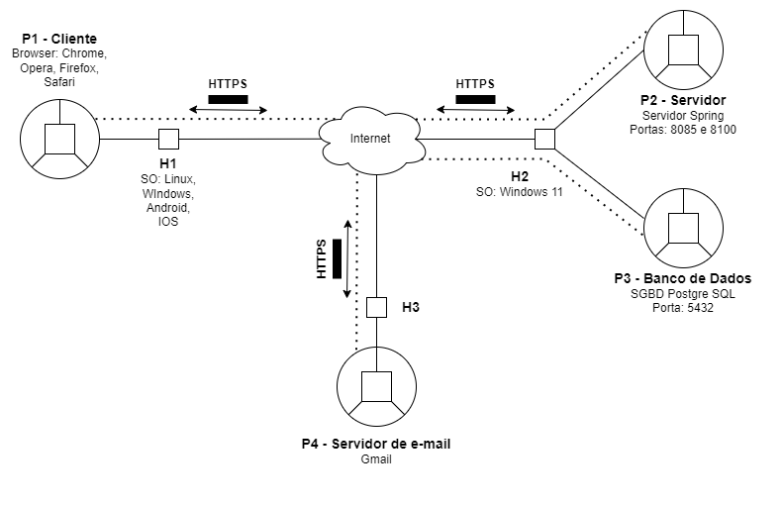

Figure - Diagrama do Sistema Distribuído do projeto